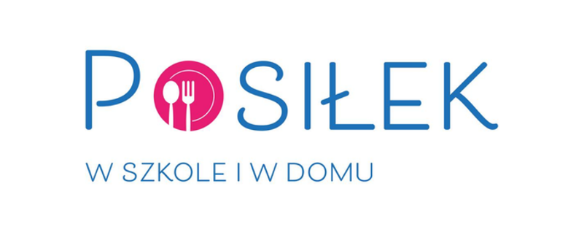

Gmina Nieporęt pozyskała 83 055 zł na realizację rządowego programu „Posiłek w szkole i w domu”. Dotacja przeznaczona zostanie na realizację modułu dla dzieci i młodzieży oraz modułu dla osób dorosłych. Pomoc może być przyznana w formie: posiłku, świadczenia pieniężnego na zakup posiłku lub żywności lub świadczenia rzeczowego w postaci produktów żywnościowych. Z programu będą mogły skorzystać osoby, których dochody nie przekraczają 1552 zł – w przypadku osoby samotnie gospodarującej lub 1200 zł – na osobę w rodzinie. Środki pochodzące z programu zostaną przeznaczone na: dofinansowanie wsparcia dla dzieci do czasu podjęcia nauki w szkole podstawowej, uczniów do czasu ukończenia szkoły ponadpodstawowej, osób i rodzin znajdującym się w sytuacjach wymienionych w art. 7 ustawy o pomocy społecznej. Dodatkowo dzięki programowi osłonowemu przyjętemu Uchwałą Rady Gminy Nieporęt z posiłku będą mogły doraźnie skorzystać dzieci, które zgłoszą taką potrzebę dyrektorowi szkoły. Więcej szczegółów u pracowników socjalnych Gminnego Ośrodka Pomocy Społecznej w Nieporęcie.

